ВЛИЯНИЕ ПОЛИМЕРНОГО УКРЫВОЧНОГО МАТЕРИАЛА
С АНТИМИКРОБНЫМИ СВОЙСТВАМИ НА СОХРАННОСТЬ
САХАРНОЙ СВЕКЛЫ

Морозов А.Н.

ГНУ Российский научно-исследовательский институт сахарной промышленности, г. Курск

Изучено влияние полимерного укрывочного материала с антимикробными свойствами на эффективность хранения сахарной свеклы. Получены экспериментальные данные, подтверждающие его положительное действие на важнейшие физиолого-биохимические, микробиологические процессы и показатели сохранности сахарной свеклы при хранении.

В себестоимости производства сахара удельный вес сырья составляет 60-65 %, в связи с этим важнейшим источником повышения технико-экономических показателей свеклосахарного производства является сокращение потерь и повышение качества за счет применения эффективных методов его хранения. Отрицательное воздействие неблагоприятных погодных условий при хранении сахарной свеклы на открытых площадках, и как следствие, интенсификация микробиологических процессов приводит к резкому ухудшению технологических качеств сырья и потерь его массы при хранении. Применение различных укрывочных материалов снижает негативное влияние на сахарную свеклу в процессе ее хранения погодного фактора, но не способствуют торможению физиолого-биохимических и микробиологических процессов. Перед укладкой на хранение корнеплоды обрабатываю различными фунгицидными препаратами, что требует дополнительных энергозатрат и специального оборудования.
Цель исследований заключалась в изучении влиянию полимерного укрывочного материала с антимикробными свойствами на физиолого-биохимические процессы и сохранность корнеплодов сахарной свеклы.
Схема опыта состояла из восьми вариантов, в т.ч. контроль (необработанные корнеплоды), применение препаратов (АМД–1, АМД–2 и Биопаг), применение только укрывочного материала, комбинации укрывочного материала и препаратов (АМД–1, АМД–2 и Биопаг). Порядок проведения опыта включал размещение проб сахарной свеклы на деревянных поддонах, укрытых полимерной пленкой, на внутреннюю поверхность которой аэрографом наносили расчетные дозы антимикробных препаратов. Поддоны с разными вариантами хранения сахарной свеклы помещали на хранение сроком до 45 суток в климатическую камеру с условиями, отличающихся от оптимальных: с температурой +10…12º С и относительной влажностью воздуха 86…88 %. В опыте изучали изменение основных физиолого-биохимических процессов и основных показателей качества и сохранности корнеплодов при хранении сахарной свеклы с использованием общепринятых инструментальных методов исследований.
Центральная роль в метаболических процессах в период хранения сахарной свеклы принадлежит дыханию, которое представляет собой систему последовательных окислительно-востановительных реакций, в результате которых происходит преобразование и реализация химической энергии органических веществ, используемых как субстракт дыхания. Исследованиями интенсивности дыхания после 45 суток хранения было установлено, что наиболее низкая интенсивность дыхания наблюдалась в вариантах применения укрывочного материала с препаратами-модификаторами: в среднем в 1,4 раза ниже, чем только у укрывочного материала, и более чем в 2 раза ниже по сравнению с применением одних препаратов.
В процессе хранения в корнеплодах наряду с дыханием происходят различные химические превращения, связанные с обменом веществ, которые в значительной мере определяются действием ферментной системы сахарной свеклы. Изучена активность ферментов – инвертазы, пероксидазы и каталазы, катализирующих гидролиз углеводов и окислительно-восстановительные реакции, имеющие наибольшее значение в обменных процессах по причине снижения качества сахарной свеклы. Инвертаза катализирует расщепление целевого компонента (сахарозы) на моносахариды – глюкозу и фруктозу. Пероксидаза окисляет органические соединения, в первую очередь, имеющие в структуре молекулы двойные связи (моно-, дисахариды), перекисью водорода или органическими перекисями и играет важную роль в дыхании растений. Повышение ее активности при хранении сахарной свеклы вызывает усиление дыхания и проявляется при взаимодействии с микроорганизмами. Каталаза катализирует реакцию разложения перекиси водорода на воду и кислород, предохраняя ткань сахарной свеклы от действия ядовитого вещества – перекиси водорода.
Исследование активности вышеуказанных ферментов в сахарной свекле до хранения и после 45 суток хранения показали, что корнеплоды изучаемых вариантов имели разную каталитическую активность (рисунок 1). Так, обработка сахарной свеклы препаратами способствовала торможению развития инфекции и снижению окислительных процессов, в результате в корнеплодах наблюдалось снижение ферментативной активности. Укрытие полимерным материалом в значительной степени способствовало сохранению более низкой ферментативной активности в корнеплодах, нежели применение антимикробных препаратов. Следовательно, предотвращение потери влаги корнеплодами при применении укрытия является фактором, в большей степени оказавшим влияние на каталитическую активность исследованных ферментов. Совокупное действие укрывочного материала и антимикробных препаратов проявилось более низкой активностью инвертазы и пероксидазы, не оказав значительного влияния на активность каталазы.
Снижение интенсивности дыхания и активности важнейших ферментов, участвующих в метаболизме корнеплодов сахарной свеклы, оказало влияние на ее показатели сохранности и качества после 45 суток хранения (таблица).
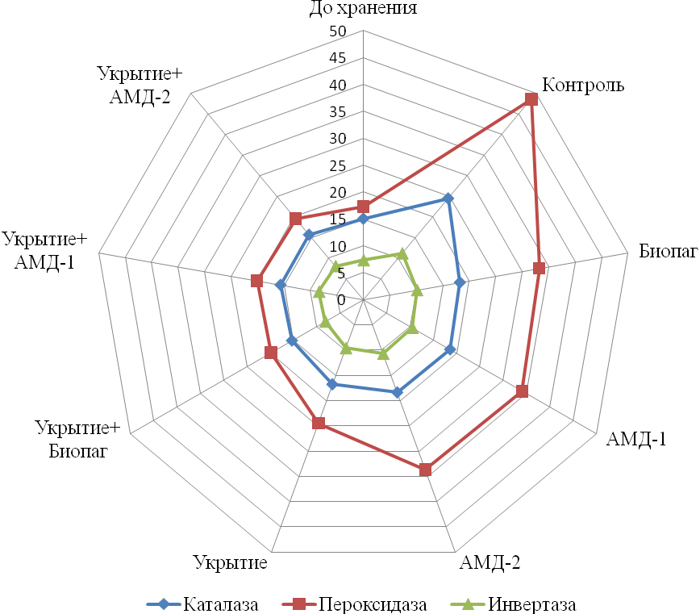
Рисунок 1 – Активность ферментов корнеплодов сахарной свеклы

Так в вариантах применения полимерного укрытия с препаратами имело место снижение содержания гнилой массы в 2,9…7,4 раза, растворимых (вредных) несахаров, в частности растворимой золы в 1,2 раза, а также повышение содержания сахарозы, чистоты и рН свекловичного сока по сравнению с контролем на 0,9...0,7 %, 2,6…3,0 % и 0,4 ед., соответственно.
Полученные после 45 суток хранения данные свидетельствовали о положительном влиянии антимикробных препаратов, укрывочного материала и их сочетания в снижении потерь массы свеклы и сахара при хранении. Так в среднем по трем вариантам снижение потерь массы свеклы и сахара за счет препаратов составило соответственно 0,37 и 0,18 % к массе свеклы (рисунок 2). Использование укрывочного материала при хранении способствовало созданию близкого к оптимальному влажностно-газового режима в среде корнеплодов и снижению потерь влаги корнеплодами, что позволило сократить потери массы свеклы на 0,9 %, а сахарозы на 0,5 %. В вариантах, сочетающих укрывочный материал и препараты за счет сокращения потерь влаги корнеплодами и распада сухих веществ, в т.ч. сахарозы, наблюдалось снижению потерь массы свеклы при хранении в среднем по трем вариантам на 1,4%, а сахарозы на 0,8% по сравнению с контролем.
Таблица – Показатели качества корнеплодов сахарной свеклы после
45 суток хранения
Показатель | Контроль | Биопаг | АМД-1 | АМД-2 | Укрытие | Укрытие + Биопаг | Укрытие + АМД-1 | Укрытие + АМД-2
Содержание  гнилой массы, % | 9,6 | 7,5 | 8,8 | 8,0 | 5,4 | 1,3 | 3,3 | 2,9
Содержание, %  сахарозы  растворимой золы | 14,4  0,45 | 14,6  0,42 | 14,5  0,44 | 14,6  0,43 | 14,9  0,40 | 15,3  0,37 | 15,1  0,39 | 15,2  0,39
Свекловичный сок  чистота, %  рН | 82,1  5,9 | 82,9  6,1 | 82,8  6,0 | 82,8  6,1 | 83,9  6,2 | 85,1  6,3 | 84,7  6,3 | 84,9  6,3

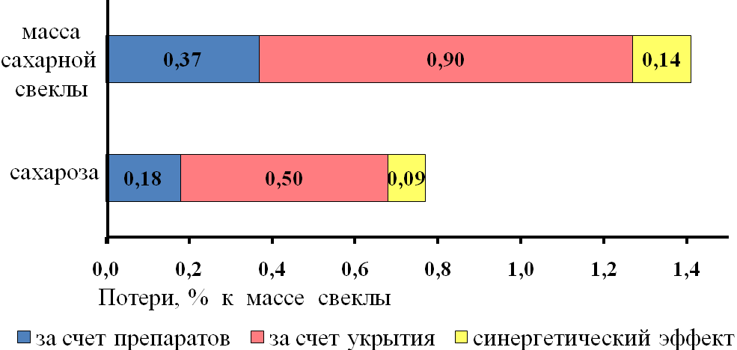
Рисунок 2 – Снижение потерь массы свеклы и сахарозы при применении
укрывочного материала с антимикробными свойствами

Следует также отметить, что в этих вариантах общее снижение потерь массы свеклы и сахарозы было выше, чем арифметическая сумма снижения при раздельном применении укрывочного материала и препаратов, т.е. имел место синергетический эффект, который составил 0,14 % для потерь массы и 0,09 % для потерь сахарозы.
Таким образом, полученные данные изменения важнейших физиолого-биохимических процессов и показателей сохранности сахарной свеклы при хранении корнеплодов свидетельствуют о целесообразности создания укрывочного материала на основе полимерного материала и антимикробных препаратов для хранения сахарной свеклы.

